Particularități de vârstă: 8+
Descrierea tehnică:
Ozobot este este mic și compact, având dimensiuni care îi permit să se deplaseze cu ușurință pe suprafețe de dimensiuni mici, cum ar fi hârtia sau tablele de desen. Aceasta îl face portabil și ușor de utilizat în diverse medii. Unul dintre aspectele distinctive ale Ozobot este capacitatea sa de a urmări și interpreta culorile. Are senzori de culoare încorporați care îi permit să detecteze și să reacționeze la culorile și modelele desenate pe suprafața sa de
Ozobot poate fi programat folosind un limbaj vizual simplu, care utilizează combinații de culori și simboluri specifice. Utilizatorii pot desena trasee și pot atribui acțiuni robotului prin intermediul acestor coduri de culoare, oferind o modalitate intuitivă și accesibilă de a învăța programarea.
Ozobot este personalizabil, permițând utilizatorilor să-și adapteze experiența de programare și să creeze propriile lor trasee și activități. Acest aspect încurajează creativitatea și explorarea în timp ce învață programarea.
Ozobot poate interacționa cu mediul său și cu alți roboți Ozobot prin intermediul unor moduri de joc și activități colaborative. Acest lucru încurajează implicarea socială și cooperarea în timp ce se învață programarea.Ozobot este proiectat pentru a promova învățarea STEM prin intermediul programării și a experimentelor practice. Acesta ajută la dezvoltarea abilităților de rezolvare a problemelor, gândirea logică și abilitățile tehnice necesare pentru a naviga în lumea tehnologică din ce în ce mai complexă.

Există 2 tipuri de Ozoboți:
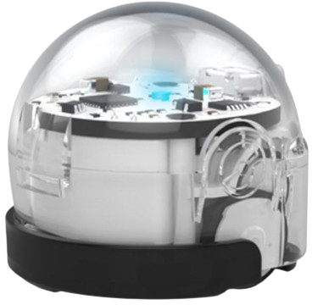
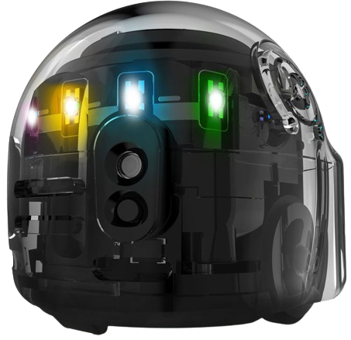

Ozobot Evo Ozobot Bit

Diferența între aceste două versiuni constă în posibilitățile acestora și dotarea tehnică. Ozobot evo este o versiune mai nouă și poate fi utilizat și în clasele gimnaziale și liceale.

Cum poate fi controlat un Ozobot?
Una dintre cele mai populare metode de control al unui Ozobot este prin programarea sa cu coduri de culoare. Utilizatorii pot desena trasee și pot atribui acțiuni robotului folosind combinații de culori și simboluri specifice. Ozobotul detectează aceste culori și simboluri și interpretează instrucțiunile corespunzătoare.
Multe versiuni de Ozobot sunt compatibile cu aplicații software care oferă o interfață grafică pentru programare și controlul robotului. Utilizatorii pot utiliza aceste aplicații pentru a crea și edita programe, precum și pentru a controla mișcările și comportamentul robotului.
Descrierea didactică:

Un Ozobot poate facilita procesul de învățare a unui limbaj de programare de către copii și poate oferi acestui proces un grad de aplicativitate sporit și chiar pe alocuri învățarea poate fi transformată și în activități de divertisment.
- Introducerea conceptelor de programare: Ozobot poate fi folosit pentru a introduce concepte de bază în programare și algoritmi. Elevii pot învăța despre secvențe, bucle, condiții și alte concepte fundamentale folosind codul de culori sau simboluri pentru a ghida mișcarea robotului.
- Explorarea matematicii și geometriei: Ozobot poate fi utilizat pentru a explora concepte matematice și geometrice, cum ar fi coordonatele, unghiurile și forme geometrice. Elevii pot crea trasee și modele pe care Ozobot să le urmeze, explorând astfel conceptele matematice într-un mod practic și aplicat.
- Învățarea colaborativă: Ozobot poate fi integrat în activități de grup care promovează colaborarea și comunicarea între elevi. Ei pot lucra împreună pentru a crea trasee complexe sau pentru a rezolva probleme care implică programarea robotului.
- Dezvoltarea abilităților de rezolvare a problemelor: Elevii pot fi provocați să rezolve diverse probleme folosind programarea Ozobot. Aceste probleme pot fi structurate pentru a încuraja gândirea creativă și strategiile de rezolvare a problemelor.
- Stimularea creativității: Ozobot poate fi folosit pentru a stimula creativitatea elevilor, oferindu-le posibilitatea de a crea trasee și programe personalizate pentru robot. Ei pot să-și folosească imaginația pentru a crea scenarii și activități interesante pentru Ozobot.
- Evaluarea și feedback-ul: Profesorii pot folosi Ozobot pentru a evalua înțelegerea elevilor în timpul activităților de programare. Observând modul în care elevii programează și interacționează cu Ozobot, profesorii pot oferi feedback personalizat și pot identifica eventualele lacune sau dificultăți în înțelegere.
- Conexiunea cu alte discipline: Ozobot poate fi integrat în lecții și activități dintr-o varietate de domenii, inclusiv științe, tehnologie, inginerie, matematică, limbaj, arte și chiar educație fizică. Această interdisciplinaritate poate îmbogăți experiența de învățare și poate evidenția relevanța programării în diverse contexte
Gândirea algoritmică este un concept central în contextul gândirii computaționale (computational thinking) și este predată în mod obișnuit prin programare. O tendință recentă este introducerea conceptelor de bază de programare la nivelul școlii primare. Pentru a realizarea această programare în ajutorul cadrelor didactice vine acest Ozobot.
Copiii nu pot doar să urmărească un robot care merge pe o anumită traiectorie, ci să vină cu diferite "comenzi de culoare", să organizeze concursuri de robot, să facă minibots să efectueze o varietate de zigzaguri amuzante și inversări. Având în vedere posibilitățile Ozobotului jocul devine mai devreme sau mai târziu ca scop de învățare și predispune elevii spre însușirea artei programării
Exemplu unei sarcini didactice: Așezați Ozobot pe nava spațială. Ajutați nava pe ruta sa colorând codurile pentru a vizita toate cele opt planete în ordine lor de la soare. Evitați găurile negre. Amintiți-vă, unele dintre coduri nu trebuie să facă nimic și pot fi colorate cu negru. Pentru a încheia călătoria, utilizați codul de finalizare a jocului.
Softul necesar:https://ozobot.com/create/ozoblockly/
Resurse:

